

Министерство образования и науки Российской Федерации
ИРКУТСКИЙ ГОСУДАРСТВЕННЫЙ ТЕХНИЧЕСКИЙ УНИВЕРСИТЕТ

ФАКУЛЬТЕТ КИБЕРНЕТИКИ
КАФЕДРА АВТОМАТИЗИРОВАННЫХ СИСТЕМ

УТВЕРЖДАЮ
Председатель Методической комиссии факультета Кибернетики

__________ (_А.В. Петров_)
"___"____________ 200__г.

Методические указания по контрольной работе дисциплины
СИСТЕМНОЕ ПРОГРАММНОЕ ОБЕСПЕЧЕНИЕ

Направление подготовки: 230100 – Информатика и вычислительная
техника

Специальность _230102 – Автоматизированные системы обработки
информации и управления (АСУЗ)

Иркутск 2010

Содержание
Контрольная работа 1. Исполняемые файлы операционных сред 4
Цель работы 4
Темы для теоретического изучения 4
Задания 4
Общий план выполнения 4
Пример выполнения 4
Содержание отчета 5
Контрольная работа 2. Системы программирования 6
Цель работы 6
Темы для теоретического изучения 6
Задания 6
Общий план выполнения 7
Содержание отчета 8
Контрольная работа 3. Объектные модели 9
Цель работы 9
Темы для теоретического изучения 9
Основные понятия 9
Задания 9
План выполнения 9
Содержание отчета 10
Контрольная работа 4. Конвертирование данных 11
Цель работы 11
Темы для теоретического изучения 11
Задание 11
Основные понятия 11
Общий план выполнения 12
Содержание отчета 12
Контрольная работа 5. Обход файловых структур 12
Цель работы 12
Задания 12
Основные понятия 12
Общий план выполнения 13
Содержание отчета 13
Контрольная работа 6. Поиск и замена в реестрах 13
Цель работы 13
Задания 13
Основные понятия 13
Общий план выполнения 13
Содержание отчета 13
Контрольная работа 7. Модели операционных и прикладных сред 14
Цель работы 14
Задания 14
Основные понятия 14
Общий план выполнения 14
Содержание отчета 14
Контрольная работа 8. Глобальные технологии и 14
модели Web-порталов 14
Цель работы 14
Задания 15
Основные понятия 15
Общий план выполнения 15
Содержание отчета 15
Цель работы 15
Задания 15
Основные понятия 15
Общий план выполнения 15
Содержание отчета 17
Контрольная работа 9. Модели распределенных систем 17
Цель работы 17
Задания 17
Основные понятия 17
Общий план выполнения 18
Содержание отчета 19
Контрольная работа 10. Онтологии СПО 19
Цель работы 19
Задания 19
Основные понятия 19
Общий план выполнения 19
Содержание отчета 20
Приложение 1. Защита отчетов по контрольным работам 21
1. Цели 21
2. Порядок выполнения работ 21
3. Защита отчета 22
Приложение 2. Разделы теории 22
Приложение 3. Пример содержания отчета в формате XML 22
Приложение 4. Текст библиотеки api.js 22
Приложение 5. Пример применения библиотеки api.js 25

Контрольная работа 1. Исполняемые файлы операционных сред

Цель работы
Исследование структуры и организации исполняемых файлов операционных сред Unix/Linux, Window и др., а также системных программных средств, используемых при создании, редактировании исполняемых файлов и вариантов их применения. Практическое освоение современного формирования отчетных материалов и их публикации в сети Интернет.

Темы для теоретического изучения
- Понятия операционной среды. Классификация операционных сред.
- Понятие прикладной среды. Общая классификация прикладных сред.
- Типичный состав операционной среды, интерфейсы пользователя, загрузчики и интерпретаторы бинарных и текстовых исполняемых файлов;
- Командные интерпретаторы операционных и прикладных сред
- Использование сервера скриптов Windows для интерпретации скриптов.

Задания
Задание 1. Выбрать два представителя из списка форматов бинарных исполняемых файлов операционных сред на аппаратной платформе (com, exe/ZE, exe/PE, a.exe, elf);
Задание 2. Выбрать два представителя из списка форматов текстовых исполняемых файлов (интерпретируемых) операционных сред (bat, cmd, sh, csh, js, vbs, и др.);
Задание 3. Выбрать два представителя из списка форматов неявно исполняемых файлов для приложений прикладных сред (obj, lib, coff, dll, html, xml, ocx,);
Задание 4. В текстовом редакторе выполнить краткое описание выбранных форматов исполняемых файлов, указав для каждого:
- Идентификатор исполняемого формата
- Определение и краткое описание исполняемого формата файла
- Генезис исполняемого формата файла;
- Программные средства формирования формата файла ;
- Возможные средства редактирования исполняемого формата файла;
- Системные программные средства, используемые для загрузки в ОП;
- Системные программные средства, используемые для выполнения;
- Другие программные средства, используемые при выполнении;

Общий план выполнения
1. Исследовать состав дистрибутива операционной системы. Выделить в составе дистрибутива лицензионное соглашение, архив файлов, средства конфигурирования и настройки операционных и прикладных сред.
2. Исследовать состав операционной среды. Выделить в составе операционной среды прикладные среды, средства загрузки и выполнения программ.
3, Исследовать состав исполняемого файла. Выделить в составе операционной и прикладных сред средства загрузки и выполнения каждого из исполняемых файлов.
4. Исследовать средства изменения (редактирования, трансляции, генерации) исполняемых файлов.

Пример выполнения
<?xml version=”1.0” encoding=”windows-1251”?>
<форматы>
<формат имя=”a.out” автор=”ФИО” дата=”2009.02.24”>
<определение>(от англ. assembler output) — формат запускаемых файлов в некоторых (старых) версиях UNIX</определение>
<описание> Формат исполняемого файла a.out преимущественно используется в Linux. Раширенная версия этого формата a.outb используется группой BSD-совместимых операционных систем (NetBSD, FreeBSD и OpenBSD). Компилятор NASM может генерировать файлы обоих форматов, если указать ключ -f aout для Linux или -f aoutb для BSD.</описание>
<спо операция=”трансляция”>сс</спо>
<спо операция=”компоновка”>ln</спо>
<спо операция=”создание”>сс</спо>
</формат>
<формат>
<имя>com</имя><автор>ФИО</автор><дата>2009.02.24</дата>
<определение> COM-программы обычно являются небольшими приложениями, или системными утилитами/драйверами. </определение>
<описание>Расширение файла .COM (англ. command) использовалось в некоторых компьютерных системах в различных целях. В системах DOS и в 8-битной CP/M, файл COM — простой тип исполняемого файла, размер которого не может превышать 64 Кбайт-256 байт (65280 = 2¹⁶ − 2⁸ байт). COM-файлы для DOS можно выполнять также на эмуляторах, например в среде Windows. Следует отметить, что тип исполняемого файла DOS (COM или EXE) распознаётся при запуске автоматически, независимо от расширения. В COM-программах используется модель памяти tiny, то есть PSP, код, инициализированные данные и стек располагаются в одном сегменте. При запуске такой программы в начале строится Префикс программного сегмента (англ.), занимающий 256 байт, далее располагается содержимое файла программы «как есть». Указатель стека устанавливается на конец сегмента. </описание>
<спо операция=”трансляция”>masm</спо>
<спо операция=”компоновка”>tlink</спо>
<спо операция=”конвертор”>exe2com.exe</спо>
</формат>
<формат имя=”exe” автор=”ФИО” дата=”2010.02.24” />
<формат имя=”cmd” автор=”ФИО” дата=”2010.02.24” />
<формат имя=”wsf” автор=”ФИО” дата=”2010.02.24” />
<формат имя=”jpg” автор=”ФИО” дата=”2010.02.24” />
<формат имя=”mp3” автор=”ФИО” дата=”2010.02.24” />
</форматы>

Содержание отчета
- Титульный лист с наименованием работы и фамилией исполнителя (-лей)
- Краткий теоретический обзор: Определение; назначение; классификация; генезис; примеры; источники для выбранных форматов исполняемого файла
- Основные результаты выполнения работы в виде описания каждого из 6 форматов исполняемых файлов с перечнем средств системного программного обеспечения для формирования, загрузки, выполнения и редактирования исполняемого формата;
- Использованные источники и литература

Контрольная работа 2. Системы программирования

Цель работы
Изучение системных программных средств и приобретение практических навыков и умений при решении системных задач ориентированных на использования различных систем программирования. Практическое освоение установки, настройки и функционирования традиционных систем системного программирования. Развитие систем программирования на примерах (языков макроассемблера, С/C++, Java, а также новейших систем программирования на расширяемом метаязыке разметки XML.

Темы для теоретического изучения
- Понятие системы программирования.
- Дистрибутивы системы программирования; Установка, настройка и загрузка системы программирования
- Типичный состав систем программирования, компиляция и интерпретация, библиотеки функций;
- Сервер скриптов Windows, языки скриптов, пакеты скриптов и скриптовые COM-приложения.

Задания
1. Осуществить установку (если имеется такая возможность) и настройку (в пределах предоставленных прав пользователя) одной из версий системы программирования (например, masm v5.0) на языке assembler. Подготовить и проверить функционирование системы программирования на тестовом примере;
2. В графическом редакторе выполнить структурные схемы системы программирования на машинно-ориентированном языке assembler в составе текстовый редактор, компилятор, компоновщик, библиотекарь, загрузчик, средства автоматизации; исходный модуль, объектный модуль, загрузочный модуль;
3. Установить и осуществить настройку системы программирования для языка системного программирования С/С++ (например, Borland C++ v1.0); Подготовить и проверить функционирование системы программирования на тестовом примере;
4. В графическом редакторе выполнить структурные схемы системы программирования на языке C/С++ в составе интегрированная оболочка, текстовый редактор, препроцессор, компилятор, компоновщик, библиотекарь, средства отладки и автоматизации; исходный модуль, объектный модуль, загрузочный модуль, библиотеки статические, динамические и разделяемые.
5. Установить, осуществить настройку и освоить системы программирования Java (например, Java v1.4); Проверить функционирование системы программирования на тестовом примере;
6. В графическом редакторе выполнить структурные схемы системы программирования на языке Java в составе интегрированная оболочка, текстовый редактор, компилятор, архиватор, средства отладки и автоматизации; исходный модуль, файлы байт-кода, java-машина.
7. В графическом редакторе выполнить структурную схему систем трансформации на расширяемом языке разметки XML ; Проверить функционирование системы программирования на тестовом примере;

Общий план выполнения
Тестовая программа на языке C
#include “all.h”
void main() {printf(“Hello, World!”);}
Тестовая программа на языке Assembler
.section “.text”
.global main
main: save %sp,-96,%sp
set string, %0
call printf
nop
ret
restore
.section “.rodata1”
.align 4
string:
.ascii “Hello, world!\n\000”

Тестовая программа на языке Javascript (hello.js)
Наберите в любом текстовом редакторе (например в Notepad) строку скрипта
WScript.Echo("Hello World!");
Сохраните в текстовый файл Hello.js и наведите на него в Проводнике или Far; запустите файл на выполнение двойным нажатием (double-click).
Если в реестре по умолчанию обработчик расширения js стоит WSH, ключающий Jscript-машину, то выполнится скрипт и отобразится окно с собщением "Hello World!"
Если в ОС обработчиком установлена другая программа, то скрипт не выполнется корректно. В этом случае запуск скриптов следует выполнять явно вызывая сервер WSH
wscript.exe hello.js
Тестовая программа на языке XML
<!-- ////////////////// a.htm ////////////////////// -->
<script language="javascript">
var xml = new ActiveXObject("Microsoft.XMLDOM"); xml.async = false;
xml.load("library.xml");
var xsl = new ActiveXObject("Microsoft.XMLDOM"); xsl.async = false;
xsl.load("html.xsl");
document.write(xml.transformNode(xsl));
</script>
<!-- //////////////////////////////////////// -->

<!-- /////////////// library.xml ///////////////////////// -->
<?xml version="1.0" encoding="windows-1252" ?>
<?xml-stylesheet type="text/xsl" href="html.xsl"?>
<!-- указатель на XSL-файл, содержащий инструкцию по форматированию -->
<LIBRARY>
<BOOK>
<NAME>Apache</NAME>
<PRICE>37</PRICE>
</BOOK>
<BOOK>
<NAME>Perl Cookbook</NAME>
<PRICE>49</PRICE>
</BOOK>
<BOOK>
<NAME>JDBC</NAME>
<PRICE>27</PRICE>
</BOOK>
<BOOK>
<NAME>Programming SERVLETS</NAME>
<PRICE>55</PRICE>
</BOOK>
<BOOK>
<NAME>XML</NAME>
<PRICE>35</PRICE>
</BOOK>
</LIBRARY>
<!-- //////////////////////////////////////// -->

<!-- ///////////////// html.xsl /////////////////////// -->
<?xml version="1.0"?>
<xsl:stylesheet xmlns:xsl="http://www.w3.org/TR/WD-xsl">
<xsl:template match="/">
<html>
<body>
<table border="1" cellpadding="4" cellspacing="0">
<tr bgcolor="#999999" align="center">
<th>Name</th>
<th>Price</th>
</tr>
<xsl:for-each select="LIBRARY/BOOK">
<tr>
<td><xsl:value-of select="NAME"/></td>
<td><xsl:value-of select="PRICE"/></td>
</tr>
</xsl:for-each>
</table>
</body>
</html>
</xsl:template>
</xsl:stylesheet>
<!-- //////////////////////////////////////// -->

Содержание отчета
- Титульный лист с наименованием работы и фамилией исполнителя (-лей)
- Краткий теоретический обзор: Определение системы программирования; назначение; классификация; генезис; примеры; источники
- Основные результаты выполнения работы
- Список примененных средств СПО
- Использованные источники и литература

Контрольная работа 3. Объектные модели

Цель работы
Изучение основных понятий и средств системного программного обеспечения, связанных с применением объектных моделей. Приобретение практических навыков для использования объектных моделей при выполнении последующих лабораторных работ и в профессиональной деятельности

Темы для теоретического изучения
- Общая классификация средств системного программного обеспечения.
- Структурные схемы операционных систем
- Понятия объектной модели.
- Понятие метамодели и метаметамодели.
- Примеры объектных моделей: приложений MS Office Word, Excel, PowerPoint и др.
- Объектные модели скриптовых интерпретаторов WSH v5.6.

Основные понятия
Определение. Объектная модель (ОМ) - отражает фактуальное знание о составе объектов, их свойств и связей. Для экспертных систем -. ОМ отражает на семантическом уровне фактуального знания о классах объектов, их свойств и отношений .
Объектная модель системы - описывает структуру объектов, составляющих систему, их атрибуты, операции, взаимосвязи с другими объектами. В объектной модели должны быть отражены те понятия и объекты реального мира, которые важны для разрабатываемой системы. В объектной модели отражается прежде всего прагматика разрабатываемой системы, что выражается в использовании терминологии прикладной области, связанной с использованием разрабатываемой системы.
Варианты представления объектных моделей (математический граф, графическая диаграмма, диаграммы IDEF0-IDEF5, UML, UP, онтологии). Пример фрагмента объектной модели графического редактора:
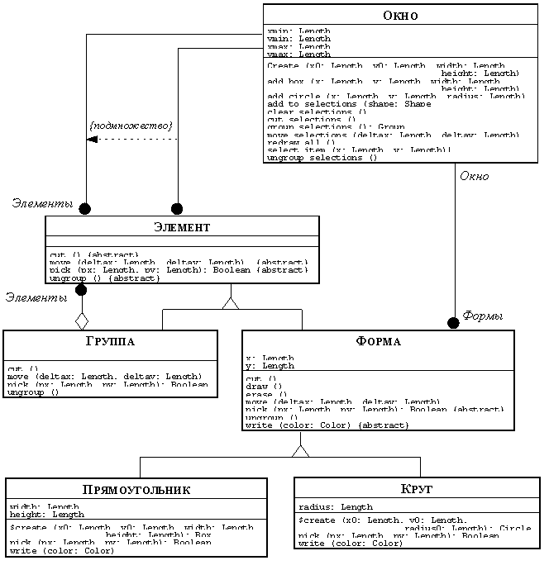

Задания
1. Привести пример объектной модели одного из приложений MS Office;
2. Привести пример объектной модели скриптового языка Javascript;
3. Привести пример объектной модели фрагмента операционной системы (WSH);
4. Привести классификацию объектных моделей и генезис системных средств их представления
5. Разработать пример использования объектной модели для решения системной задачи (например, для автоматического формирования отчетов по лабораторным работам данного курса).

План выполнения
Задание 1. Привести пример объектных моделей различных типов:
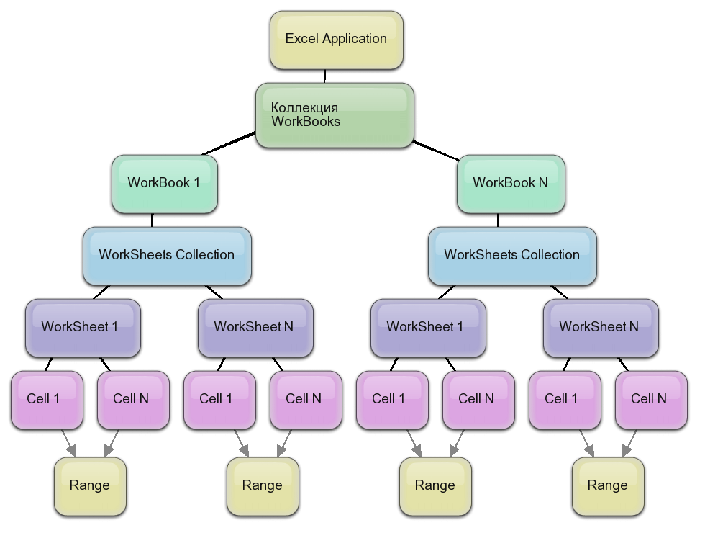

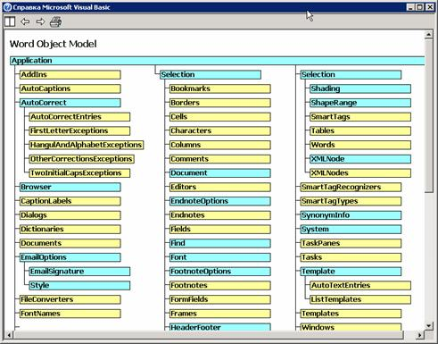
MS PowerPoint (ОМ приложения)
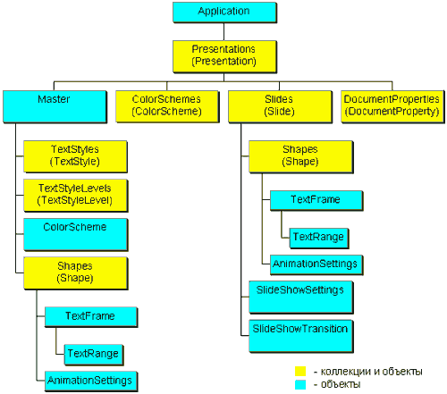
Javascript (ОМ языка программирования),

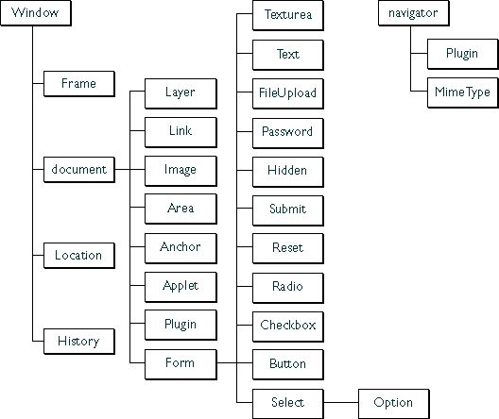
WSH (ОМ фрагмента операционной системы);

Объектная модель Internet Explorer v6+

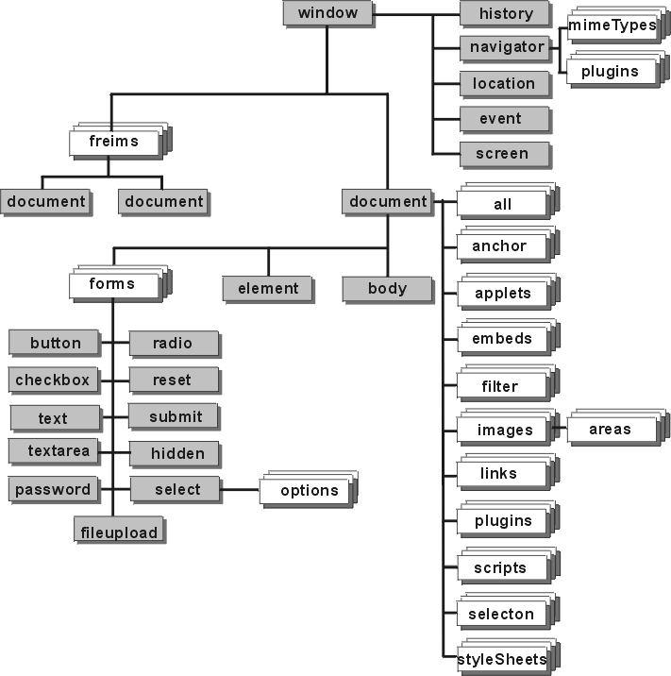

Задание 2. Привести классификацию ОМ и генезис представления ОМ,
Пример Объектная модель Internet Explorer v6+.
window - объект, дающий доступ к окну броузера
frames - объект, дающий доступ к фреймам
window.1, window.2, ...
document - объект, содержащий в себе всю страничку
all - полная коллекция всех тегов документа
forms - коллекция форм
anchors - коллекция якорей
appleеs - коллекция апплетов
embeds - коллекция внедренных объектов
filters - коллекция фильтров
images - коллекция изображений
links - коллекция ссылок
plugins - коллекция подключаемых модулей
scripts - коллекция блоков <script></script>
selection - коллекция выделений
stylesheets - коллекция объектов с индивидуально заданными стилями
history - объект, дающий доступ к истории посещенных ссылок
navigator - объект, дающий доступ к характеристикам броузера
location - объект, содержащий текущий URL
event - объект, дающий доступ к событиям
screen - объект, дающий доступ к характеристикам экрана

Задание 3. Привести пример использования ОМ для решения задачи
<package>
<job id="excel"><comment>Диаграммы Excel</comment>
<object id="sh" progid="WScript.Shell" />
<object id="fso" progid="Scripting.FileSystemObject" />
<script language="javascript" src="api.js"></script>
<script language="javascript">
var dt1=200,dt2=10;

sh.Popup(pro+getResource("константы"));

var ex=WScript.CreateObject("Excel.Application");
ex.Visible=true;
var wb=ex.Workbooks.Add;
var pa=sh.CurrentDirectory+"\\";

/*
var dat=getResource("dat").split("\n");
for(var i in dat) { var da=dat[i].split(" ");
for(var j in da) set(j,i,da[j]);
}
*/

for(var i=1; i<=20; i++)
for(var j=1; j<=20; j++)
{set(j,i,Math.random()*100);}
ex.Range("A1:R10").Select;

var cod=[-4100,-4101,-4102,-4103,-4169,-4098,-4120,-4151,-4099];

for(var i in cod) {chart(cod[i]);}

wb.saveAs(pa+"lab32.xls",1); ex.Quit();

function set(x,y,a) {ex.Cells(x,y).Value=a;}

function chart(type)
{var c=ex.Charts.Add(); c.Type=type; WScript.Sleep(dt1);
if(type<-4100) return; if(type==-4099) return;
for(i=5; i<=180; i+=3) {c.Rotation=i; WScript.Sleep(dt2);}
for(i=175; i>=0; i-=3) {c.Rotation=i; WScript.Sleep(dt2);}
}

</script>

<resource id="dat"><![CDATA[100 56 37 63 43 78 7 89 90
130 56 37 63 43 78 7 89 90
140 56 37 63 43 78 7 89 95
105 56 37 63 43 78 7 89 90
106 56 37 63 43 78 7 89 90 ]]></resource>

<resource id="константы"><![CDATA[
xlArea = 1
xlBar = 2
xlColumn = 3
xlLine = 4
xlPie = 5
xlRadar = -4151
xlXYScatter = -4169
xlCombination = -4111
xl3DArea = -4098
xl3DBar = -4099
xl3DColumn = -4100
xl3DLine = -4101
xl3DPie = -4102
xl3DSurface = -4103
xlDoughnut = -4120
]]></resource>

</job>
</package>

Содержание отчета
- Титульный лист с наименованием работы и фамилией исполнителя (-лей)
- Краткий теоретический обзор:Определение назначение классификация генезис Примеры источники
- Основные результаты выполнения работы
(математический, графический, IDEF0-IDEF5, UML, UP, онтологии);
- Действия, предпринятые для преодоления препятствий и ограничений;
- Использованные средства СПО (ОС, оболочки и утилиты ОС, СП, собственные разработки);
- Использованные источники и литература (списки гиперссылок Интернет).

Контрольная работа 4. Конвертирование данных

Цель работы
Изучение основных понятий и системных механизмов линейного и нелинейного преобразования данных и практическое освоение средств преобразования кодировок и форматов данных.

Темы для теоретического изучения
- Общая классификация средств системного программного обеспечения. Понятие системы программирования.
- Дистрибутивы системы программирования; Установка, настройка и загрузка системы программирования
- Типичный состав систем программирования, компиляция и интерпретация, библиотеки функций;
- Сервер скриптов Windows, языки скриптов, пакеты скриптов и скриптовые COM-приложения.
- Объектные модели ОС, скриптовых интерпретаторов и основных приложений

Задание
1. Привести программный фрагмент реализации механизма линейного конвертирование без преобразования формата данных (например, преобразования кодировки кириллицы в текстовых файлах - dos2win, koi2win, iso2win, unikod2win,win2unikod или др.).
2. Привести пример реализаций механизма нелинейного преобразования с изменением формата данных. Например, txt2ppt, txt2dos, или др.
3. Привести пример реализаций механизма преобразования данных на основе технологии XML. Например, xml2htm, xml2txt, xml2xml, или др.

Основные понятия
Конвертирование данных (Data conversion) - изменение формы представления данных в соответствии с определенными правилами при сохранении содержащейся в них информации.
Преобразование данных - видоизменение данных, направленное на выполнение условий того или иного метода обработки.
Редукция данных (Data reduction) - сведение данных со сложной структурой к более простой форме.
Трансформирование данных (Data transformation) - перенесение данных с одного носителя данных на другой без существенного изменения содержащейся в них информации.

Общий план выполнения

Содержание отчета
- Титульный лист с наименованием работы и фамилией исполнителя (-лей)
- Краткий теоретический обзор (определение и назначение конверторов,
- Общая классификация средств системного программного обеспечения для преобразования данных.
- Генезис конверторов
- Примеры конверторов
- скриптовые языки и их интерпретаторы (AWK, WSH, VBS, JS, и др.)
- универсальная схема компиляции-интепретации текстов (XML);
- расширяемый стилевый язык трансформации текстов (XSLT)
- глобальные распределенные репозитарии метаданных.
- Основные результаты выполнения работы (исходные коды, скриншоты)
- Действия, предпринятые для преодоления препятствий и ограничений;
- Использованные средства СПО (ОС, оболочки и утилиты ОС, СП, собственные разработки);
- Использованные источники и литература (списки гиперссылок Интернет).

Контрольная работа 5. Обход файловых структур

Цель работы
Изучение системных программных средств и приобретение практических навыков и умений для решения системных задач, связанных с обходом файловых структур (сканированием), поиском и заменной данных в процессе обхода

Задания
Задание 1. Реализовать обход файловой структуры средствами команд и утилит операционных систем Windows (Unix, Linux);
Задание 2. Реализовать обход файловой структуры средствами командных файлов и языков Shell;
Задание 3. Реализовать обход файловой структуры средствами WSH (скрипты и сценарии XML);
Задание 4. Реализовать оптимальный обход файловой структуры смешанными средствами при решении системных задач.

Основные понятия
Определение рекурсии, сканирования файловой структуры, Назначение сканирования, Классификация средств сканирования, Генезис средств сканирования, Примеры реализации.

Общий план выполнения

Содержание отчета
- Титульный лист с наименованием работы и фамилией исполнителя (-лей)
- Краткий теоретический обзор (определение, назначение, классификация, генезис, примеры, источники);
- Основные результаты выполнения работы
- Действия, предпринятые для преодоления препятствий и ограничений;
- Использованные средства СПО
- Использованные источники и литература

Контрольная работа 6. Поиск и замена в реестрах
и удаленного администрирования в компьютерных сетях.
- диалоговые способы (regedit, regedt32 и др.)
- reg-формат (формирование из реестра, редактирование,
занесение в реестр);
- скрипты и сценарии WSH;
- удаленный telnet, ftp-, web-доступ;

Цель работы
Изучение системных программных средств и приобретение практических навыков и умений для решения задач

Задания
Задание 1
Задание 2
Задание 3

Основные понятия
Определение Назначение Классификация Генезис Примеры

Общий план выполнения

Содержание отчета
- Титульный лист с наименованием работы и фамилией исполнителя (-лей)
- Краткий теоретический обзор (определение, назначение, классификация, генезис, примеры, источники);
- Основные результаты выполнения работы
- Действия, предпринятые для преодоления препятствий и ограничений;
- Использованные средства СПО
- Использованные источники и литература

Контрольная работа 7. Модели операционных и прикладных сред

Цель работы
Изучение системных программных средств и приобретение практических навыков и умений для решения задач

Задания
Задание 1
Задание 2
Задание 3

Основные понятия
Определение Назначение Классификация Генезис Примеры

Общий план выполнения

Содержание отчета
- Титульный лист с наименованием работы и фамилией исполнителя (-лей)
- Краткий теоретический обзор (определение, назначение, классификация, генезис, примеры, источники);
- Основные результаты выполнения работы
- Действия, предпринятые для преодоления препятствий и ограничений;
- Использованные средства СПО
- Использованные источники и литература

Контрольная работа 8. Глобальные технологии и
модели Web-порталов
- электронная почта (SMTP) и файловые серверы (ftp, web-серверы);
- web-сайты (апплеты, сервлеты, web-приложения, порталы)
- UDDI (XML Web-сервисы, SOAP, WSML)
- служба RSS.

Цель работы
Изучение системных программных средств и приобретение практических навыков и умений для решения задач

Задания
Задание 1
Задание 2
Задание 3

Основные понятия
Определение Назначение Классификация Генезис Примеры

Общий план выполнения

Содержание отчета
- Титульный лист с наименованием работы и фамилией исполнителя (-лей)
- Краткий теоретический обзор (определение, назначение, классификация, генезис, примеры, источники);
- Основные результаты выполнения работы
- Действия, предпринятые для преодоления препятствий и ограничений;
- Использованные средства СПО
- Использованные источники и литература

Цель работы
Изучение системных программных средств и приобретение практических навыков и умений для решения задач

Задания
Задание 1. Найти материалы о функциях и структуре виртуального Университета на основе международных стандартов дистанционного образования (IMS)

Задание 2.
Задание 3

Основные понятия
Определение Назначение Классификация Генезис Примеры

Общий план выполнения
1. В поисковых машиннах Интернет сформулировать запросы о виртуальный университетах на основе международного стандарта IMS..релевант
2. Поизвести анализ и отбор релевантных данных. Пример вариантов отбора результатов:
2.1. Архитектурная модель электронного правительства и Правительственный портал в контексте общей архитектуры http://www.gdm.ru/meropr/020403/book/100403o13.htm
2.2. http://www.sao.ru/hq/vsher/reports/report2002.doc

2.3. XSorus модель ( http://opensgd.at.tut.by/gd.htm ). Пример использования модели
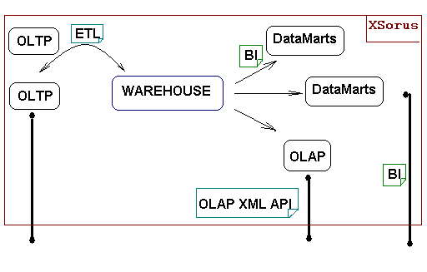
CALABASH –portal http://opensgd.at.tut.by/XSorus/portal.htm - базируется на XSorus модели и стоит из следующих модулей
- Content Publisher
Применят механизм ACQUATION для механизма публикации: пусть есть запрос на публикацию /onlinesite/forum/topic[17]/mes[6].xml, где в xml описана, только суть требуемой информации. Модуль анализирует запрос и в зависимости от того, в каком формате необходимо оформить документ, а также кто запрашивает это документ (XML-профайл пользователя) и контекста запроса, запускает на рендер ( применяет цепочку преобразований) xml документ. XSL и иные преобразования находящиейся в папках /onlinesite/forum/topic[17],/onlinesite/forum/ , /onlinesite/ последовательно применяться к документу. В результате мы получаем требуемое представление (визуализацию) документа. <generate, filter, serialize etc > from cocoon\axkit
- Personalizator
  - Хранит в LDAP –подобном каталоге XML профайлы пользователей (личные настройки, и права)
  - позволяет для каждой папки документов или отдельного документа, настроить цепочки XSL преобразований для конкретной роли из RSBAC модели, группы или пользователя
  - Содержит XLINK - дерево возможных переходов от документа к документу портала ( в общем случае workflow) для конкретной роли из RSBAC модели, группы или пользователя
- Request Module & ReqAnalyzer
Анализирует запросы и выполняет оптимизацию модели от частоты и источников запросов. Данная информация может быть использована для репликации кэша на удаленный хост, балансировки нагрузки на узлы кластера, регулирования OLAP моделей. Влияет на тип сжатия (Прюфера алгоритм) данных в системе. Позволяет планировать время и тип возможных нагрузок на систему для предварительной «готовности» системы к нагрузкам. Собирает Log информацию о запросах к системе. Передает информацию нужным подсистемам. Поддерживает передачу данных через SSH.
- Dot model
1) Позволяет строить XML модель портала, т. е предоставляет «удобную» модель навигации по порталу с поддержкой XPATH в url
2) Поддерживает модель Web services для доступа к API системы внешних программ, поддерживает Семантическую модель по добавлению новой функциональности и автоматическому распознаванию.
Способен работать с ebXML, а также проводить и отрабатывать веб-сервисные вызовы через CORBA/RMI, XML-RpC, XLang, BEEp, COM протоколы
- Component (iView)
Генерирует элементарные модули /шаблонные и часто используемые элементы (календарь, новости, таблицы, графики). По карте (map) для данного элемента применяет требуемые преобразования (XSL) к данным (XML) и генерирует представления в определенном формате, либо передает семантическую информацию о компоненте.
- Web-Cashe
Хранить кэш в LDAP подобной модели, осуществляет репликацию кэша на удаленные узлы кластера. При получении информации о изменении исходной (базовой) информации, забирает новые данные и обновляет все зависимые от новых данных элементы кэша. Строит оптимизированную модель на структурах данных для эффективного предоставления закэшированной информации по запросу.
- Virtual
Интегрируется с Apache (Virtual Host), и позволяет организовывать независимые друг от друга порталы.

Содержание отчета
- Титульный лист с наименованием работы и фамилией исполнителя (-лей)
- Краткий теоретический обзор (определение, назначение, классификация, генезис, примеры, источники);
- Основные результаты выполнения работы
- Действия, предпринятые для преодоления препятствий и ограничений;
- Использованные средства СПО
- Использованные источники и литература

Контрольная работа 9. Модели распределенных систем

Цель работы
Изучение системных программных средств, предназначенных для автоматизации работы в распределенных операционных средах и современными архитектурами вычислительных средств большой информационной и вычислительной мощности.

Задания
Задание 1. Подготовить описания трех распределенных вычислительных системах различного типа или назначения;
Задание 2. Подготовит структурные (или другого вида) схемы трех (или более) распределенных ОС, классификацию распределенных ОС ;
Задание 3. Оформить максимально подробную графическую модель распределенной РОС для отчета.

Основные понятия
Распределенная ОС [Distributed Operating System] - операционная система верхнего уровня, для распределенной вычислительной системы или кластера; организации распределенных вычислений в сетях; распределенного управления ресурсами и процессами в глобальных компьютерных сетях (метакомпьютинга). Распределенная система, внешне выглядит как обычная операционная система, но в следствии высокой сложности и многочисленности задействованных ресурсов (млн. компьютеров), пользователь не знает, где хранятся данные или где выполняются процессы. Внутреннее строение распределенной операционной системы имеет существенные отличия от других операционных систем.
Распределенная система - совокупность независимых компьютеров, которая представляется пользователю единым компьютером. Примеры: сеть рабочих станций (выбор процессора для выполнения программы, единая файловая система), роботизированный завод (роботы связаны с разными компьютерами, но действуют как внешние устройства единого компьютера, банк со множеством филиалов, система резервирования авиабилетов.
Почему создаются распределенные системы? В чем их преимущества перед централизованными ЭВМ? 1-ая причина (экономическая) - Закон Гроша (Herb Grosh)- быстродействие процессора пропорциональна квадрату его стоимости. С появлением микропроцессоров закон перестал действовать - за двойную цену можно получить процессор с несколько большей частотой. 2-ая причина - можно достичь такой высокой производительности путем объединения микропроцессоров, которая недостижима в централизованном компьютере. 3-я причина - естественная распределенность (банк, поддержка совместной работы группы пользователей ). 4-ая причина - надежность (выход из строя нескольких узлов незначительно снизит производительность). 5-я причина - наращиваемость производительности. Главной причиной будет наличие огромного количества персональных компьютеров и необходимость совместной работы без ощущения неудобства от географического и физического распределения людей, данных и машин.
Операционная система [ОС, Operating system, OS] - аппаратно-программный комплекс, обеспечивающий: защищенное и эффективное выполнение других программ; распределение ресурсов; планирование; ввод-вывод данных; управление данными; взаимодействие с пользователями на разных уровнях виртуальных машин. ОС составляют подсистемы: монитор; загрузчик; супервизор; планировщик; и - набор системных обслуживающих программ (утилит или сервисов).
Сетевая операционная система [СОС, Network operating system ] - операционная система, обеспечивающая обработку, хранение и передачу данных в информационной сети. СОС определяет взаимосвязанную группу протоколов верхних уровней, обеспечивающих основные функции сети: адресацию объектов, функционирование служб, обеспечение безопасности данных, управление сетью. В сетевых операционных системах для того, чтобы задействовать ресурсы другого сетевого компьютера, пользователи должны знать о его наличии и уметь это сделать. Каждая машина в сети работает под управлением своей локальной сетевой операционной системы, отличающейся от операционной системы автономного компьютера наличием дополнительных сетевых средств (программной поддержкой для сетевых интерфейсных устройств и доступа к удаленным ресурсам), но эти дополнения существенно не меняют структуру операционной системы.
Распределенное приложение [Distributed application] - приложение, которое выполняется в среде распределенных вычислений. Модули такого приложения могут выполняться на разных вычислительных системах
Архитектура клиент-сервер [Client-server architecture] - архитектура распределенной вычислительной системы, в которой приложение делится на клиентский и серверный процессы. Модель клиент-сервер [Client-server model] В зависимости от того, как распределены логические компоненты приложения между клиентами и серверами, различают четыре модели архитектуры клиент-сервер: - модель "файл-сервер"; - модель "сервер базы данных"; - модель "сервер транзакций"; - модель "сервер приложений".
Операционная система класса клиент-сервер [Client-server operating system] - ОС, работающая на сервере в сети с архитектурой клиент-сервер; ОС осуществляющая координацию использования клиентами ресурсов сервера: жестких дисков, оперативной памяти, принтеров и коммуникационного оборудования, а также сетевой файловой системы.
Система управления распределенными базами данных (СУРБД) [Distributed dataBase management system (DDBMS)] - система управления базами данных, содержимое которых располагается в нескольких абонентских системах информационной сети; используется комбинация централизованного и локального способов хранения данных.
Распределенная среда обработки данных - технология распределенной обработки данных, представляющая собой стандартный набор сетевых служб для выполнения прикладных процессов, рассредоточенных по группе абонентских систем (по гетерогенной сети). Функции распределенной среды включают: службу каталогов, позволяющую клиентам находить серверы; службу интерфейса многопоточной обработки; службу удаленного вызова процедур; службу обслуживания файлов; службу безопасности данных; службу времени, синхронизирующей часы в абонентских системах.
Примеры (http://grid.jinr.ru/materials/common/os.html) Globe (http://www.cs.vu.nl/~steen/globe) университета Вридже; Opus (http://www.cs.duke.edu/~dkostic/publications/opus-poster-sosp.pdf) университета Дюка; Oxygen (http://oxygen.lcs.mit.edu/) Массачусетского технологического института, Inferno (http://www.osp.ru/pcworld/1997/10/54.htm) компания Lucent Technologies, другие РОС см. в Операционные системы для распределенных вычислений (http://grid.jinr.ru/materials/common/os.html); в учебных курсах – Advanced operating systems, или курсах «Современные операционные системы» (http://www.ergeal.ru/txt/archive/cs/krukov) и др.

Общий план выполнения
- Сформулировать основные свойства (сходства и отличия) сетевых и распределенных операционнных систем.
- Найти в Интернете сведения и приведите одну из классификаций распределенных операционнных систем;
- Используя обозначения стандартов IDEF или UML оформить подробную графическую модель распределенной ОС (по выбору).

Содержание отчета
- Титульный лист с наименованием работы и фамилией исполнителя (-лей)
- Краткий теоретический обзор (определение, назначение, классификация, генезис, примеры, источники);

- Основные результаты выполнения работы
- Действия, предпринятые для преодоления препятствий и ограничений;
- Использованные средства СПО
- Использованные источники и литература

Контрольная работа 10. Онтологии СПО

Цель работы
Изучение системных программных средств для реализации баз знаний, репозитариев метаданных и онтологических систем; приобретение практических навыков и умений для решения задач онтолоческого подхода на основе стандартов IDEF5 и др.

Задания
1. Разработать исходную метаонтологию (для описания других онтологий) на основе известных метаонтологий, найденных в Интернете и других источниках;
2. Разработать фрагмент онтологии задачи образования на основе метаонтологии, полученной при выполнении задания 1 и примеров онтологий задач, найденных в Интернете и в других источниках;
3. Разработать фрагмент онтологии системного приложения, на основе выполненных лабораторных работ 1-9 данного курса СПО;
4. Разработать фрагмент прикладной онтологии СПО, на основе теоретического материала данного курса СПО и метаонтологии, полученной при выполнении задания 1;
5. Изменить исходную метаонтологию с учетом выполнения пунктов 2-4;

Основные понятия
Онтологический подход, онтологические системы, онтологии, метаонтология, онтологии верхнего уровня, онтологии смежных областей, прикладные онтологии, онтологии задач, отологии приложений; языки представления онтологий, стандарты представления онтологий, IDEF5, ИСИР, ЕИС СО РАН и др.

Общий план выполнения
1. Определить состав первичной метаонтологии
Обязательные элементы: концепции и основные классы отношений;
Дополнительные элементы : аксиомы, ветви, графы, функции и др.;
2. Разработать состав и структуру онтологии задач обучения
словарь: семестр, курс, план, теория, практика, зачет, экзамен, оценка, пересдача;
теория: лекции, учебные модули, учебники, электронные книги; тестирование;
практика: лабоаторная работа, практикум, отчет, тестирование, защита;
3. Разработать состав и структуру онтологии приложения
Разработать состав и структуру онтологии учебного Web-сайта
4. Разработать состав и структуру прикладной онтологии СПО
Разработать состав и структуру прикладной онтологии на основе учебника СПО;
Расширить прикладную онтологию на основе известных курсов СПО из Интернет;
Расширить прикладную онтологию СПО на основе других источников;

Содержание отчета
- Титульный лист с наименованием работы и фамилией исполнителя;
- Краткий теоретический обзор (определение, назначение, классификация, генезис, примеры, источники);
- Основные результаты выполнения работы
- Действия, предпринятые для преодоления препятствий и ограничений;
- Использованные средства СПО
- Использованные источники и литература

Приложение 1. Защита отчетов по контрольным работам

1. Цели
Контрольные работы выполняется при изучении курса "Системное программное обеспечение" для 4-го курса и имеет целью формирования у студентов навыков в трех основных направлениях:
- применение традиционных средств управления в операционных системах (команд и командных файлов, утилит и библиотек), а также новейших механизмов управления (скриптов и сценариев) в современных сетевых операционных системах и программных оболочках;
- использование локальной, региональной и глобальной сетевой среды, а также современных распределенных операционных сред и оболочек, поиск и организация данных и знаний в современных информационных системах различного назначения;
- знакомство с основными направлениями и перспективными тенденциями развития системных программных средств на примерах современных операционных систем, операционных сред и их оболочек, утилит операционных систем и системного ПО.
Каждая лабораторная работа включает: задание с указанием темы и цели работы, основную методическую информацию по лабораторной работе; некоторые примеры решений – программные модели исследуемых механизмов и подсистем на различных языках реализации; рекомендации по выбору прототипа решения; список контрольных вопросов, ссылки на учебно-методические источники в Internet, ряд практических рекомендаций по выполнению в различных операционных средах, с применением различных средств операционных систем, ресурсов и др.

2. Порядок выполнения работ
Для выполнения лабораторных работ предлагается единый порядок, предусматривающий следующие шаги.
3.1. Ознакомиться с общим заданием, соответствующим теоретическим разделом и другими исходными данными. Определить свой вариант индивидуального части задания.
3.2. Наметить план достижения результата и структуру (схему, диаграмму, блок-схему) решения.
3.3. Используя доступные электронные материалы и буфер обмена, в любом редакторе текстов (MS Word, wordpad, notepad или др.) составить краткий отчет о результатах и максимально подготовить его исполнительную часть (командный файл, скрипт, сценарий, программу) к выполнению в различных операционных средах и условиях.
3.4. Пункты 3.1 - 3.3. желательно выполнить самостоятельно, до начала проведения лабораторной работы на компьютере.
3.5. Отредактировать текст отчета в части решения и ограничений, полученных в результате проведенных лабораторных работ.
3.6. Выполнить проверку результата в других доступных операционных средах и условиях (Unix/Linux, Windows 9x, 2000/XP и др.).
3.7. Провести анализ и исправление обнаруженных ограничений в работе программы и повторить пункты 3.6 и 3.7. При устранении всех ограничений перейти к выполнению пункта 3.8.
3.8. Получить максимально универсальное решение и, в случае обнаружения ошибок, локализовать и устранить их. Продемонстрировать преподавателю окончательный вариант отчета, работу основных программных средств, использованных для получения результата и ответить на теоретические вопросы (защита работы).
3.9. Ввиду того, что задания для многих работ формулируются одинаково, различия в результатах вариантов во многом будут определяться выбором системных средств при реализации задания. Поэтому интерпретация полученных результатов и преодоление основных ограничений в целях достижения более универсального варианта является обязательным условием завершения работы.

3. Защита отчета
Отчеты по лабораторным работам (могут оформляться вручную или автоматически для MS PowerPoint) состоят из следующих разделов:
4.1. Титульный кадр (слайд) с номером и заголовком лабораторной работы.
4.2. Кадр автора-исполнителя работы (группа авторов-исполнителей) типа визитки (с возможной портретной фотографией).
4.3. Кадры задания (общее и индивидуальное задание).
4.4. Кажры основных результатов выполнения задания.
4.5. Кадры ограничений результата (что не работает или не получилось).
4.6. Кадры принятых решений и действий по устранению ограничений (преодолению возникших проблем).
4.7. Кадр списка теоретические вопросы и тезисные ответы на них
4.8. Литература и другие использованные источники .
Каждая лабораторная работа завершаются оформлением электронного отчета и его защитой у преподавателя. Для защиты необходимо подготовить предельно краткий, но содержательный отчет (рекомендуется в виде текстового файла в форматах win/dos, а если есть иллюстрации, то в форматах - html, xml, doc) со следующими разделами

Приложение 2. Разделы теории
пользовательский интерфейс операционной среды; управление задачами; управление памятью ; управление вводом-выводом; управление файлами; пример современной операционной системы; программирование в операционной среде; ассемблеры; мобильность программного обеспечения; макроязыки; формальные системы и языки программирования ; компиляторы; интерактивные системы; средства трассировки и отладки программ.

Приложение 3. Пример содержания отчета в формате XML
<?xml version=”1.0” encoder=”windows-1251”?>
<спо:лабораторная_работа имя=”lab01”>
<спо:наименование>Исполняемые файлы операционных сред</спо:наименование>
<спо:дата>2009.02.12</спо:дата>
<спо:автор>Скрипкин СК</спо:автор>
<спо:формат имя=”a.out”>
<спо:описание>…</спо:описание>
</спо:формат>
<спо:формат имя=”alf”>
<спо:описание>…</спо:описание>
</спо:формат>
</спо:лабораторная_работа>

Приложение 4. Текст библиотеки api.js

// API
var XML="<?xml version=\"1.0\" encoding=\"windows-1251\"?>";
var sh=new ActiveXObject("WScript.Shell");
//var sh=new ActiveXObject("WScript.Shell");
var DOM="<!DOCTYPE html PUBLIC \"-//W3C//DTD XHTML 1.0 Transitional//EN\" \"http://www.w3.org/TR/xhtml1/DTD/xhtml1-transitional.dtd\">";
var META="<META http-equiv=Content-Type content=\"text/html; charset=windows-1251\">";
var args=WScript.Arguments;
var pa=sh.CurrentDirectory+"\\";
var name=WScript.ScriptName.substring(0,WScript.ScriptName.lastIndexOf("."));
var pro="Протокол работы сценария "+name+"\n";

function system(s) {var r=new ActiveXObject("WScript.Shell"); sh.Run(s,1,true);}
function copy(a,b) {var t=readdat(a); writedat(b,t);}

function testfile(s)
{var fso=new ActiveXObject("Scripting.FileSystemObject");
var f=fso.FileExists(s); return f==true?1:0;
}

function testres(s,r)
{var fso=new ActiveXObject("Scripting.FileSystemObject"); var t,x,y;
var f=fso.OpenTextFile(s); if(!f.AtEndOfStream) t=f.ReadAll(); f.Close();
var res="<resource id=\""+r+"\">";
return t.indexOf(res)>0?true:false;
}

function getares(s,r)
{var fso=new ActiveXObject("Scripting.FileSystemObject"); var t,x,y;
var f=fso.OpenTextFile(s); if(!f.AtEndOfStream) t=f.ReadAll(); f.Close();
var res="<resource id=\""+r+"\">"; return t.indexOf(res)+res.length+9;
}

function writedat(s,t)
{var fso=new ActiveXObject("Scripting.FileSystemObject");
var f=fso.OpenTextFile(s,2,true); f.Write(t); f.Close();
}

function readdat(s)
{var fso=new ActiveXObject("Scripting.FileSystemObject"); var t="";
var f=fso.OpenTextFile(s); if(!f.AtEndOfStream) t=f.ReadAll();
f.Close(); return t;
}

function adddat(s,t)
{var fso=new ActiveXObject("Scripting.FileSystemObject");
var f=fso.OpenTextFile(s,8,true); f.Write(t); f.Close();
}

function md(s)
{var fso=new ActiveXObject("Scripting.FileSystemObject");
if(!fso.FolderExists(s)) {f=fso.CreateFolder(s); return 1;}
else return 0;
}

function dir(a) {var t="";
var fs=new ActiveXObject("Scripting.FileSystemObject");
var f = fs.GetFolder("."); var fc = new Enumerator(f.Files);
for(; !fc.atEnd(); fc.moveNext())
{var s=fc.item().Name; if(s.indexOf(a)>0) t+=s+"\n";}
return t;
}

function fmt(l,p)
{var s=""; for(i=0; i<(l-p.length); i++) s+=" "; s+=p; return s;}

function out(t,h,v,r)
{var w=window.open("","OUT","toolbar=0,width=300,height=20");
w.document.write("<title>"+t+" Ёхчєы№ЄрЄ</title>");
w.document.write("<body bgcolor=#aaaaff><form>"+h+"<br>");
w.document.write("<input type=text name=ain01 size=12 value="+v+">");
w.document.write("<input type=text name=ain01 size=8 value="+r+">");
w.document.write("</form></body>"); return w;
}

function dir(a)
{var fs=new ActiveXObject("Scripting.FileSystemObject");
var f = fs.GetFolder("."); var fc = new Enumerator(f.Files);
// document.write("<option selected>--- Tяшёюъ рЁїштэvї Їрщыют </option>");
for(; !fc.atEnd(); fc.moveNext())
{var s=fc.item().Name;
if(s.indexOf(a)>0) document.write("<option>"+s+"</option>");
// document.write("<option onClick=\"readzip(\'"+s+"\');\">"+s+"</option>");
}
}

function readzip(dir,s)
{var sh=new ActiveXObject("WScript.Shell"); // alert("["+s+"]");
var re=sh.Run("pkzip25.exe -directories -extract -overwrite \""+s+"\" "+dir,1,true);
// location.reload();
}

function writezip(s,t)
{var sh=new ActiveXObject("WScript.Shell"); var ti=new Date();
var da=((ti.getDate()<10)?"0":"")+ti.getDate()+"."+
((ti.getMonth()<10)?"0":"")+ti.getMonth()+"."+ti.getYear()+" "+
((ti.getHours()<10)?"0":"")+ti.getHours()+"."+
((ti.getMinutes()<10)?"0":"")+ti.getMinutes()+"."+
((ti.getSeconds()<10)?"0":"")+ti.getSeconds();
writedat("comment.txt",t);
var re=sh.Run("pkzip25 -add \""+da+".zip\" all.dat comment.txt",1,true);
location.reload();
}

function transform(xml,xsl)
{var doc, st; doc = new ActiveXObject("Microsoft.XMLDOM");
st = new ActiveXObject("Microsoft.XMLDOM");
doc.async = false; st.async = false;
doc.load(xml); st.load(xsl);
if (doc.parseError == 0 && st.parseError == 0)
{XmlTreeMenu.innerHTML = doc.transformNode(st);} else
{XmlTreeMenu.innerHTML = "Error !";}
}

function win2utf(s) {var t=s;
t=t.replace(/а/g,"&#x0430;"); t=t.replace(/б/g,"&#x0431;");
t=t.replace(/в/g,"&#x0432;"); t=t.replace(/г/g,"&#x0433;");
t=t.replace(/д/g,"&#x0434;"); t=t.replace(/е/g,"&#x0435;");
t=t.replace(/ё/g,"&#x0451;"); t=t.replace(/ж/g,"&#x0436;");
t=t.replace(/з/g,"&#x0437;"); t=t.replace(/и/g,"&#x0438;");
t=t.replace(/й/g,"&#x0439;"); t=t.replace(/к/g,"&#x043A;");
t=t.replace(/л/g,"&#x043B;"); t=t.replace(/м/g,"&#x043C;");
t=t.replace(/н/g,"&#x043D;"); t=t.replace(/о/g,"&#x043E;");
t=t.replace(/п/g,"&#x043F;"); t=t.replace(/р/g,"&#x0440;");
t=t.replace(/с/g,"&#x0441;"); t=t.replace(/т/g,"&#x0442;");
t=t.replace(/у/g,"&#x0443;"); t=t.replace(/ф/g,"&#x0444;");
t=t.replace(/х/g,"&#x0445;"); t=t.replace(/ц/g,"&#x0446;");
t=t.replace(/ш/g,"&#x0448;"); t=t.replace(/щ/g,"&#x0449;");
t=t.replace(/ъ/g,"&#x044A;"); t=t.replace(/ь/g,"&#x044C;");
t=t.replace(/э/g,"&#x044D;"); t=t.replace(/ю/g,"&#x044E;");
t=t.replace(/я/g,"&#x044F;"); t=t.replace(/ч/g,"&#x0447;");
t=t.replace(/ы/g,"&#x044B;"); t=t.replace(/А/g,"&#x0410;");
t=t.replace(/Б/g,"&#x0411;"); t=t.replace(/В/g,"&#x0412;");
t=t.replace(/Г/g,"&#x0413;"); t=t.replace(/Д/g,"&#x0414;");
t=t.replace(/Е/g,"&#x0415;"); t=t.replace(/Ё/g,"&#x041;");
t=t.replace(/Ж/g,"&#x0416;"); t=t.replace(/З/g,"&#x0417;");
t=t.replace(/И/g,"&#x0418;"); t=t.replace(/Й/g,"&#x0419;");
t=t.replace(/К/g,"&#x041A;"); t=t.replace(/Л/g,"&#x041B;");
t=t.replace(/М/g,"&#x041C;"); t=t.replace(/Н/g,"&#x041D;");
t=t.replace(/О/g,"&#x041E;"); t=t.replace(/П/g,"&#x041F;");
t=t.replace(/Р/g,"&#x0420;"); t=t.replace(/С/g,"&#x0421;");
t=t.replace(/Т/g,"&#x0422;"); t=t.replace(/У/g,"&#x0423;");
t=t.replace(/Ф/g,"&#x0424;"); t=t.replace(/Х/g,"&#x0425;");
t=t.replace(/Ц/g,"&#x0426;"); t=t.replace(/Ш/g,"&#x0428;");
t=t.replace(/Щ/g,"&#x0429;"); t=t.replace(/Ъ/g,"&#x042A;");
t=t.replace(/Ь/g,"&#x042C;"); t=t.replace(/Э/g,"&#x042D;");
t=t.replace(/Ю/g,"&#x042E;"); t=t.replace(/Я/g,"&#x042F;");
t=t.replace(/Ч/g,"&#x0427;"); t=t.replace(/Ы/g,"&#x042B;");
return t;
}

function x2a(x,s,o){var r;
var xsl=new ActiveXObject("Microsoft.XMLDOM");
var xml=new ActiveXObject("Microsoft.XMLDOM");
xml.validateOnParse = false; xml.async=false; xml.load(x);
if (xml.parseError.errorCode != 0)
WScript.Echo ("XML Parse Error : " + xml.parseError.reason);
xsl.async = false; xsl.load(s);
if (xsl.parseError.errorCode != 0)
WScript.Echo ("XSL Parse Error:"+xsl.parseError.reason);
try {r=xml.transformNode(xsl.documentElement); WScript.Echo(r);}
catch(err) {WScript.Echo("Err:"+err.number+"*"+err.description);
}
var fso=new ActiveXObject("Scripting.FileSystemObject");
var f=fso.OpenTextFile(o,2,true); f.Write(r); f.Close(); return;
}

Приложение 5. Пример применения библиотеки api.js

<job id="linspace">
<object id="fso" progid="Scripting.FileSystemObject" />
<object id="sh" progid="WScript.Shell" />
<script language="javascript" src="api.js"></script>
<script language="javascript">

var da={id:"smpp",
title:"Язык энергетических систем",
xml:["элементы","элемент",
"Ид", "ид",
"Имя", "имя",
"Oписание", "описание",
"Обозначение", "обозначение",
"XML", "xml",
"JSON", "json",
],
list:[ // список данных
{en:"System", ru:"Система", d:"M20,20 80,20 80,80 20,80 20,20 Z"},
{en:"Divider", ru:"Разделитель", d:"M30,30 A 30 30 0 0 1 70 30 A 30 30 0 0 1 70 70 A 30 30 0 0 1 30 70 A 30 30 0 0 1 30 30 Z"},
{en:"Amalgamator", ru:"Смеситель", d:"M25,40 L 50 20 75 40 A 25 25 0 0 1 25 40 Z"},
{en:"Heater", ru:"Подогреватель", d:"M20,30 70,30 80,50 70,70 20,70 30,50 20,30 Z"},
{en:"WaterTreatment", ru:"Химводоочистка", d:"M20,50 50,30 80,50 50,70 20,50 Z M 20 40 80 40 Z M 20 60 80 60 Z"},
{en:"ROU", ru:"РОУ", d:"M30,30 A 30 30 0 0 1 30 70 A 30 30 0 0 1 70 70 A 30 30 0 0 1 70 30 A 30 30 0 0 1 30 30 Z"},
{en:"Dearation", ru:"Деаэратор", d:"M20,50 80,50 70,47 80,50 70,53 80,50 Z"},
{en:"Dilator", ru:"Расширитель", d:"M20,35 50,20 80,35 80,65 50,80 20,65 20,35 Z"},
{en:"Turbo Installation",ru:"Турбо установка", d:"M60,70 30,70 30,30 60 30 A 25 25 0 0 1 60 70 Z"},
{en:"Mixcamera", ru:"Смешивающие камеры", d:"M50,80 L 50 20 A 30 30 0 0 1 50 80 Z"},
{en:"Distributecamera", ru:"Раздающие камеры", d:"M50,20 50,60 47,50 50,60 53,50 M 40,60 60,60 M 45,65 55,65 M 47,70 53,70 Z"},
{en:"Outflow", ru:"Утечки", d:"M50,20 50,60 47,50 50,60 53,50 M 40,60 60,60 M 45,65 55,65 M 47,70 53,70 Z"},
{en:"Model", ru:"Модель", d:"M20,20 80,20 80,40 20,40 20,20 Z"}
]};

(function main() {var s="\n",d="\n",t;
for(var i=0; i<da.list.length; i++){t=svg(i);
t=t.replace(/#TEXT/ig,da.list[i].en);
writedat(da.id+i+".svg",t);
}
t=getResource("htm");
t=t.replace(/#META/ig,META);
t=t.replace(/#TITLE/ig,da.title);
for(var j=3; j<(da.xml.length); j+=2){s+="<td>"+da.xml[j]+"</td>\n";}
for(var j=3; j<7; j+=2)
{d+="<td><span datafld=\""+da.xml[j]+"\"></span></td>\n";}
for(var j=7; j<da.xml.length; j+=2)
{d+="<td><span datafld=\""+da.xml[j]+"\"></span></td>\n";}
t=t.replace(/#SHAP/ig,s);
d="";
for(var i=0; i<da.list.length; i++){
d+="<tr>";
d+="<td height=100>"+da.list[i].en+"</td><td>"+da.list[i].ru+"</td>\n";
for(var j=7; j<(da.xml.length); j+=2)
{d+="<td>";
switch(da.xml[j]){
case "описание": d+="e"+i+".txt"; break;
case "обозначение": //d+="e"+i+".svg";
d+=svghtm(i); break;
case "xml": d+=iframe(i); break;
case "json": d+=json(i); break;
default: t+="aaaaaaaa"; break;
}
d+="</td>\n";
}
d+="</tr>\n";
}
t=t.replace(/#DATA/ig,d);
writedat(name+".htm",DOM+t);
})();

function svghtm(m){var t="";
// t+="<div style=\"position: absolute;left=1;top=1;z-index=-1;\">\n";
t+="<EMBED SRC=\""+da.id+m+".svg\" NAME=\"SVG"+m+"\" width=\"100\" height=\"100\"\n";
t+=" TYPE=\"image/svg-xml\" PLUGINSPAGE=\"http://www.adobe.com/svg/viewer/install/\" />\n";
// t+="</div>\n";
return t;
}

function svg(m){var t=getResource("svg");
t=t.replace(/#ID/ig,da.list[m].en);
t=t.replace(/#D/ig, da.list[m].d);
t=t.replace(/#STYLERIS/ig,"style=\"stroke:black;fill:none;\"");
t=t.replace(/#STYLETXT/ig,"style=\"font-size:10;font-family:Arial Black;fill:#dddddd;fill-opacity:1\"");
return t;
}

function iframe(m){var t=readdat(da.id+m+".svg");
t=t.replace(/</ig,"&lt;"); t=t.replace(/>/ig,"&gt;");
writedat(m+".txt",t);
t="\n<iframe width=\"100\" height=\"60\"";
t+=" src=\""+m+".txt\">ghsd ghgsdgshd gshg dhgsdh\n";
t+="</iframe>\n";
return t;
}

function json(m){var t="{\n";
t+="id:\""+da.list[m].en+"\"\n";
t+=",name:\""+da.list[m].ru+"\"\n";
t+="}\n"; return t;
}

writedat(name+".pro",pro);
</script>

<resource id="htm"><![CDATA[<html>
<head>
#META
<title>#TITLE</title>
</head>
<body>
<table datasrc="##BD" border=1 bgcolor="#ffffff">
<thead>#SHAP</thead>
#DATA
</table>
</body>
</html>
]]></resource>

<resource id="svg"><![CDATA[<?xml version="1.0" standalone="no"?>
<!DOCTYPE svg PUBLIC "-//W3C//DTD SVG 20000303 Stylable//EN" "stylable.dtd">
<svg viewBox="0 0 100 100" width="100px" height="100px">
<path id="#ID" d="#D" #STYLERIS />
<text #STYLETXT x="20" y="90">#TEXT</text>
</svg>
]]></resource>

<resource id="0"><![CDATA[
<path id="System" d="M20,20 80,20 80,80 20,80 20,20 Z" #STYLERIS />
]]></resource>

<resource id="1"><![CDATA[
<path id="Source" d="M 30 30 A 30 30 0 0 1 70 30 A 30 30 0 0 1 70 70 A 30 30 0 0 1 30 70 A 30 30 0 0 1 30 30 Z" #STYLERIS />
]]></resource>

<resource id="2"><![CDATA[
<path id="Store" d="M 25 40 L 50 20 75 40 A 25 25 0 0 1 25 40 Z" #STYLERIS />
]]></resource>

<resource id="3"><![CDATA[
<path id="Interaction" d="M 20,30 70,30 80,50 70,70 20,70 30,50 20,30 Z" #STYLERIS />
]]></resource>

<resource id="4"><![CDATA[
<path id="Transaction" d="M 20,50 50,30 80,50 50,70 20,50 Z M 20 40 80 40 Z M 20 60 80 60 Z" #STYLERIS />
]]></resource>

<resource id="5"><![CDATA[
<path id="Switch" d="M 30 30 A 30 30 0 0 1 30 70 A 30 30 0 0 1 70 70 A 30 30 0 0 1 70 30 A 30 30 0 0 1 30 30 Z" #STYLERIS />
]]></resource>

<resource id="6"><![CDATA[
<path id="GenericFlow" d="M 20,50 80,50 70,47 80,50 70,53 80,50 Z" #STYLERIS />
]]></resource>

<resource id="7"><![CDATA[
<path id="Consumption" d="M 20,35 50,20 80,35 80,65 50,80 20,65 20,35 Z" #STYLERIS />
]]></resource>

<resource id="8"><![CDATA[
<path id="Production" d="M 60,70 30,70 30,30 60 30 A 25 25 0 0 1 60 70" #STYLERIS />
]]></resource>

<resource id="9"><![CDATA[
<path id="Self-Limiter" d="M 50 80 L 50 20 A 30 30 0 0 1 50 80 Z" #STYLERIS />
]]></resource>

<resource id="10"><![CDATA[
<path id="Energy Loss" d= "M 50,20 50,60 47,50 50,60 53,50 M 40,60 60,60 M 45,65 55,65 M 47,70 53,70 Z" #STYLERIS />
]]></resource>

<resource id="11"><![CDATA[
<rect x="20" y="20" rx="5" ry="5" width="60" height="30" #STYLERIS />
]]></resource>

<resource id="12"><![CDATA[
<rect x="20" y="20" rx="5" ry="5" width="60" height="30" #STYLERIS />
]]></resource>

<resource id="13"><![CDATA[
<rect x="20" y="20" rx="5" ry="5" width="60" height="30" #STYLERIS />
]]></resource>

</job>

ЛИТЕРАТУРА

